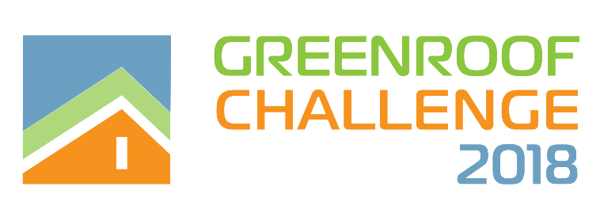

Положение о первом всероссийском конкурсе дизайн проектов Green Roof Challenge 2018
Сроки проведения конкурса с 01 апреля по 15 мая 2018 года.
Заявка и конкурсные проекты участников отправляются через Google форму Green_Roof_Challenge_2018 не позднее 15 мая 2018 года.
Конкурс проводится по 3 номинациям:
- Общественный объект (Public). Дизайн-проект публичного пространства, для коммерческого или общественного использования.
- Частный объект (Private). Дизайн-проект объекта для приватного пользования в городской или загородной среде.
- Студенческий проект (Stud). Работа, выполненная в рамках учебного процесса учащимися профильных специльностей.
К участию в конкурсе приглашаются ландшафтные архитекторы и дизайнеры, архитектурные и дизайнерские бюро, студии и мастерские, а также студенты профильных вузов и факультетов. К конкурсу принимаются дизайн-проекты, разработанные в период с 2016 по 2018 год.
Требования к проектам:
- Мастер план объекта.
- Визуализация (не более 5 видовых точек на каждый проект).
- Описание проекта с указанием данных об объекте (не более 5 000 знаков).
Материалы на конкурс предоставляются в электронном виде. Каждый участник может отправить не более 2 проектов. Каждый проект должен быть скомпонован в pdf файл формата А2 с описанием, мастер-планом и визуализацией.
Дополнительные материалы принимаются в электронном виде в форматах .jpg, .tiff, .png, .pdf, .doc, .ppt.
В имени файла латинскими буквами указывается: имя автора, наименование номинации, порядковый номер файла. Пример: Ivanov_public_1
Главный приз в номинациях Public и Private — планшет iPad Pro. Главный приз в номинации Stud — графический планшет Intuos Pro Large.
Специальный приз – поездка в Италию на фабрику Atlas Concorde.

Cписок членов жюри:
- Сафиуллин Игорь, инженер садово-паркового строительства, представитель питомника Lorberg в России.
- Каманина Татьяна, руководитель ландшафтной мастерской HighGarden
- Саянов Алексей, кандидат географических наук, руководитель группы компаний Sayan Group, преподаватель кафедры Рационального природопользования Географического факультета МГУ имени М.В. Ломоносова
- Буцерова Олеся, член Союза дизайнеров России, доцент кафедры Инженерной графики и дизайна НИУ МИЭТ
- Никита Адамантов, Продвижение и развитие 20-мм керамогранита Atlas Сoncorde в России и СНГ
- Владислав Кузин, генеральный директор Demarco Gardens
Подведение итогов конкурса будет проходить 31.05.2018 на торжественной церемонии награждения лауреатов Первого конкурса Green Roof challenge 2018.

Организатор:
Группа компаний Sayan Group (http://www.sayan.group),
Профильные партнеры:
Rehau (Террасное покрытие RELAZZO https://www.rehau.com),
Atlas Concorde Russia (Уличная керамогранитная плитка Lastra https://www.atlasconcorde.com)
DeMarco gardens (системы кровельного озеленения www.demarco-gardens.ru.)

Информационные партнеры:
Интернет-издание GARDENER.ru (www.gardener.ru),
Интернет-портал www.archi.ru,
АЛАРОС (www.alaros.ru),
Портал Greenevolutioon.ru,
Совет по экологическому строительству (www.rugbc.org),
Интернет-портал www.forma.spb.ru
Институт Цифрового Здания digitalbuilding.ru

Куратор конкурса Михайлов Николай,
проект-менеджер группы компаний Sayan Group
+7 495 136 60 50
grch2018@gmail.com
sayan.group

